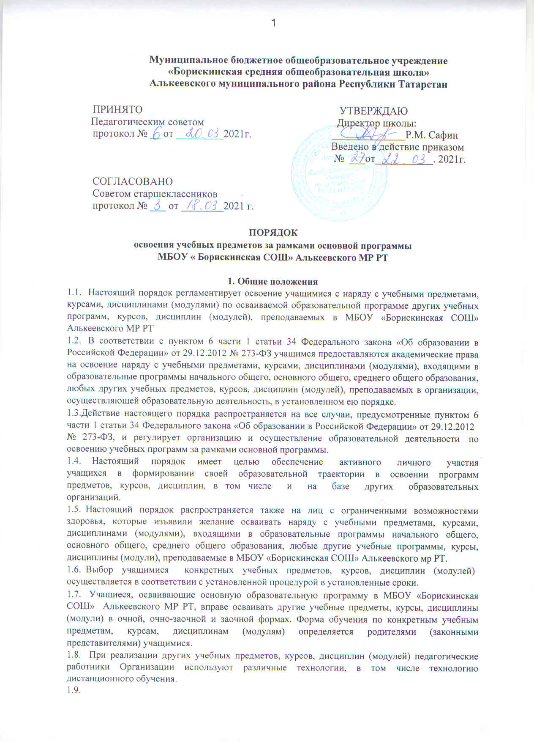

Организация освоения учебных предметов за рамками

основной программы
  - Учащиеся, осваивающие основную образовательную программу в МБОУ «Борискинская СОШ» Алькеевского МР РТ, вправе осваивать учебные предметы, курсы, дисциплины (модули) по дополнительным общеобразовательным программам следующих видов: дополнительные общеразвивающие программы, дополнительные предпрофильные программы в соответствии с образовательными потребностями каждого учащегося.
  - К освоению дополнительных общеобразовательных программ допускаются лица без предъявления требований к уровню образования, если иное не обусловлено спецификой реализуемой образовательной программы. Главным условием приема являются:
    - возможность изучения других учебных предметов, курсов, дисциплин (модулей) без ущерба для основной общеобразовательной программы;
    - соблюдение гигиенических требований к максимальной величине недельной образовательной нагрузки.
  - Процедура выбора учащимися учебных предметов, курсов, дисциплин (модулей) включает следующие этапы:
    - разработка в МБОУ «Борискинская СОШ» Алькеевского МР РТ перечня «Предметы и курсы, изучающиеся по выбору» (далее Перечень);
    - знакомство учащихся и их родителей (законных представителей) с Перечнем;
    - выбор учащимися конкретных дисциплин из Перечня в срок до 15 сентября каждого учебного года;
    - организация работы педагогов: составление расписания, согласование при необходимости работы разновозрастных групп.
  - Основанием для зачисления на обучение по другим учебным программам, курсам, дисциплинам (модулям), преподаваемым в МБОУ «Борискинская , является заявление родителей (законных представителей) учащихся в 1-7-х классах, личное заявление, согласованное с родителями, в 8-11- х классах.
  - Сроки подачи учащимися заявлений устанавливаются Организацией ежегодно, исходя из имеющихся возможностей и потребностей учащихся.
  - Прием на обучение оформляется приказом директора Организации в течение 7 рабочих дней после приема документов.
  - В случае приема на обучение за счет средств физических и (или) юридических лиц изданию приказа о приеме лица на обучение предшествует заключение договора об образовании.
  - В договоре на оказание платных образовательных услуг указываются сведения, предусмотренные Правилами оказания платных образовательных услуг, утвержденными постановлением Правительства Российской Федерации от 15.08.2013 № 706.
  - При приеме в спортивные, спортивно-технические, туристские, хореографические, цирковые
объединения по интересам необходимо медицинское заключение о состоянии здоровья учащегося.

  - Занятия по другим учебным предметам, курсам, дисциплинам (модулям) проводятся в классе, в группе, индивидуально.
  - Прием на обучение по другим учебным предметам производится при наличии свободных мест.
  - При освоении других учебных предметов, курсов, дисциплин (модулей) учащиеся могут осваивать часть программы или программу в полном объеме.
  - В работе объединений по интересам при наличии условий и согласия руководителя объединения по интересам могут участвовать совместно с детьми их родители (законные представители) без включения в основной состав.

3.Особенности организации освоения учебных предметов в других образовательных организациях
  - Настоящий Порядок регулирует процедуру организации и осуществления образовательной деятельности по освоению учащимися наряду с учебными предметами, курсами, дисциплинами (модулями), входящими в образовательные программы начального общего, основного общего, среднего общего образования, любые другие учебные программы, курсы, дисциплины (модули), в том числе и на базе других образовательных организаций (далее Другие учреждения).

  - При организации и осуществлении образовательной деятельности по освоению учащимися наряду с учебными предметами, курсами, дисциплинами (модулями), входящими в образовательные программы начального общего, основного общего, среднего общего образования, любых других учебных программ, курсов, дисциплин (модулей) возможно пользование в порядке, установленном локальными актами, лечебно-оздоровительной инфраструктуры, объектов культуры, объектов спорта других образовательных организаций (Других учреждений).
  - Процедура выбора учащимися учебных предметов, курсов, дисциплин (модулей) для
изучения в Другом учреждении включает:

    - создание в Учреждении базы данных «Предметы и курсы, изучающиеся по выбору в Других учреждениях»;
    - знакомство учащихся и их родителей (законных представителей) с аннотированным перечнем «Предметы и курсы, изучающиеся по выбору в Других учреждениях»;
    - выбор обучающимися конкретных дисциплин из перечня «Предметы и курсы, изучающиеся по выбору в Других учреждениях»;
    - написание заявления родителями (законными представителями) учащихся о желании изучать другие предметы, курсы, дисциплины (модули) в Других учреждениях.
  - Основанием для зачисления на обучение по учебным программам, курсам, дисциплинам (модулям), преподаваемым в Другом учреждении, является заявление родителей (законных представителей).
  - Прием на обучение по учебным предметам в Другие учреждения производится при наличии свободных мест.
  - Организация согласует расписание занятий учащихся по предметам, курсам, дисциплинам (модулям) в Другом учреждении. Знакомит родителей (законных представителей) ребенка с этим документом. Факт такого ознакомления фиксируется в заявлении о приеме и заверяется личной подписью поступающего и (или) родителей (законных представителей).
  - Организация организует процесс сопровождения обучающегося в Другое учреждение: приказом директора назначается ответственный за сопровождение учащихся, проводится
инструктаж, составляется согласованный план работы.

  - Другое учреждение обязано ознакомить поступающего и (или) его родителей (законных представителей) со своим Уставом, с лицензией на осуществление образовательной деятельности, со свидетельством о государственной аккредитации, с образовательными программами и другими документами, регламентирующими организацию и осуществление образовательной деятельности, права и обязанности учащихся . Факт такого ознакомления фиксируется в заявлении о приеме и заверяется личной подписью поступающего и (или) родителей (законных представителей) ребенка. При проведении приема на конкурсной основе поступающему предоставляется также информация о проводимом конкурсе и об итогах его проведения.
  - Ответственность за посещение занятий и прохождение курса обучения в Другом учреждении несут родители (законные представители) учащихся.
  - При освоении других учебных предметов, курсов, дисциплин (модулей) в Другом учреждении учащиеся могут осваивать часть программы или программу в полном объеме.

